**ASSUNTO :. INDICO AO EXMO. SR. PREFEITO MUNICIPAL DR. PAULO DE OLIVEIRA E SILVA, PARA QUE O DEPARTAMENTO COMPETENTE, REALIZE LIMPEZA DA LAMA ACUMULADA AO LONGO DA ESTRADA MUNICIPAL LUIZ GONZAGA DE AMOEDO CAMPOS.**

**DESPACHO:**

**SALA DAS SESSÕES ____/____/_____**

**PRESIDENTE DA MESA**

**INDICAÇÃO Nº , DE 2023**

**SENHOR PRESIDENTE,**

**SENHORES VEREADORES,**

INDICO ao Exmo. Senhor Prefeito Municipal para que junto ao Departamento competente que realize limpeza da lama acumulada ao longo da Estrada Municipal Luiz Gonzaga de Amoedo Campos.

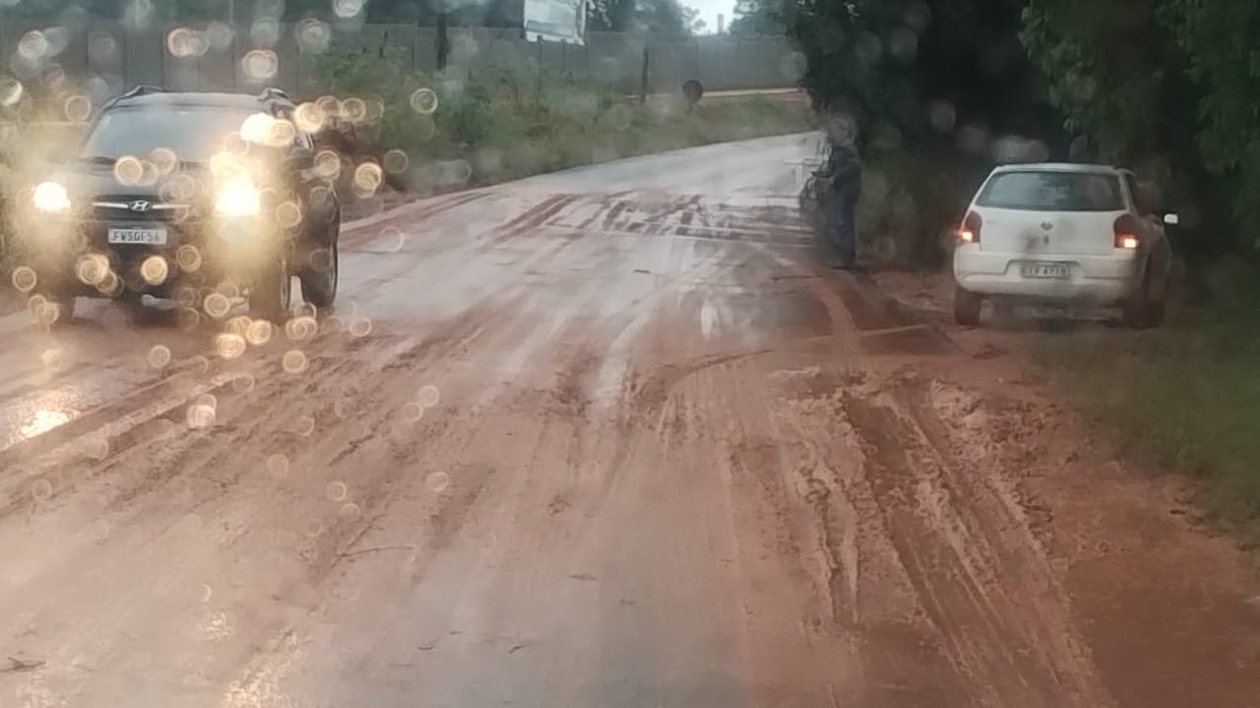

SALA DAS SESSÕES “VEREADOR SANTO RÓTOLLI”, aos 20 de abril de 2023.

**VEREADOR LUIS ROBERTO TAVARES**